Luciano Martino e Massimo Vigliar

presentano

ANDREA DE ROSA GIULIA ELETTRA GORIETTI

MARCO IANNONE SARA TOMMASI

ULTIMI DELLA CLASSE

e con
LUDOVICO FREMONT

e con
MARCO MESSERI nel ruolo del preside

con la partecipazione straordinaria di
GIOVANNI GAROFALO

Regia di
LUCA BIGLIONE

Distribuzione


Uscita: 16 maggio 2008

durata: 90 minuti

Ufficio Stampa: 01 Distribution
Valentina Guidi Tel. 335 6887778 Annalisa Paolicchi
Mario Locurcio Tel. 335 8383364 Tel. 06 684701
guidilocurcio@yahoo.com a.paolicchi@01distribution.it

I materiali per la stampa sono disponibili sul sito:

www.01distribution.it

CAST ARTISTICO

ANDREA DE ROSA Michele
GIULIA ELETTRA GORIETTI Federica
MARCO IANNONE Stiff
SARA TOMMASI Barbara
NATHALIE RAPTI GOMEZ Cecilia
MARCO BATTELLI Scott
AZZURRA MASTRANGELO Chiara
VALENTINO CAMPITELLI Bidè
CLIZIA FORNASIER Giulia
CECILIA SAGNELLI Valeria
FRANCESCA NUNZI Morena (la mamma di Cecilia)
CHIARA SANI Francesca (la mamma di Michele)
ENZO SATURNI Mario (il padre di Michele)
ENIO DROVRANDI prof. De Toma
GIACOMO GONNELLA Lillo (l’idraulico)
NICOLETTA BORIS prof. ssa Capozzi
STEFANIA BOGO prof. ssa Iesa
CORRADO ODDI prof. Gransasso
e con
LUDOVICO FREMONT Matteo

e con
MARCO MESSERI il preside

con la partecipazione straordinaria di
GIOVANNI GAROFALO Alberto (il padre di Cecilia)

- crediti non contrattuali -

CAST TECNICO

regia LUCA BIGLIONE
soggetto LUCIANO MARTINO e LUCA BIGLIONE
sceneggiatura LUCA BIGLIONE
fotografia GIANCARLO FERRANDO
costumi GIOVANNI CIACCI
scenografia ALESSANDRO ROSA
suono PIERO PARISI
musica PAOLO VIVALDI
montaggio ALESSANDRO CERQUETTI
aiuto regia STEFANO ANSELMI
direttore di produzione ROBERTO GILIBERTO
delegato di produzione (Dania e Surf) FRANCESCA DE PINTO
Casting ANGELA RICCARDO
produttore esecutivo ANGELO FREZZA
una produzione DEVON CINEMATOGRAFICA
in collaborazione con DANIA FILM, SURF FILM e RAI CINEMA

- crediti non contrattuali -

SINOSSI

Michele (Andrea De Rosa), liceale un po’ imbranato e con la tendenza ad innamorarsi della ragazza sbagliata, dopo una catastrofica pagella invernale viene ritirato da scuola: prenderà lezioni private a casa e a giugno darà gli esami da privatista. Così hanno deciso i genitori: è l’unica possibilità di evitare che sia, per l’ennesima volta, bocciato.
L’unica consolazione di Michele è un blog su internet dove si dipinge come un eccezionale “dongiovanni”. Ma quando qualcuno lo smaschera, Internet diventa un boomerang. Michele diventa per tutto il mondo sinonimo di “ sfigato”.
Sempre più umiliato, lo studente cerca di riscattarsi attraverso la sua nuova, giovane e bellissima insegnante privata di italiano e latino (Sara Tommasi). Dopo aver scoperto un suo piccolo segreto (in passato ha posato nuda per un calendario), Michele le propone un patto: lui si metterà a studiare, ma quando farà progressi lei si spoglierà, rifacendo per lui i mesi del calendario. Imprevedibilmente la giovane insegnante per la quale la promozione di Michele è una sfida di vitale importanza, accetta.
Non sa però che il vero intento di Michele è riprenderla con una webcam quando si spoglia per lui e mandarla di nascosto su Internet per fare bella figura agli occhi di chi lo deride...
Grazie al patto con l’insegnante, comunque, Michele, per la prima volta nella sua vita, comincia a studiare. Giovane evidentemente immaturo, durante il corso della storia, Michele comincerà un percorso di maturazione. Sarà sufficiente a fargli risolvere i suoi problemi sentimentali, e a farlo promuovere?
La storia di Michele è il filo conduttore attorno a cui si intrecciano poi varie vicende: una ragazza che si rivela meno “santarellina” di quello che sembra, un’amica del cuore che nasconde un segreto, una coppia che viene sempre interrotta quando fa l’amore, una madre che - lasciata dal marito - si innamora di un idraulico metallaro…
Come Michele, anche i protagonisti delle altre vicende sono, a modo loro, degli ultimi della classe: a scuola, nella vita, in amore. Ma sono divertenti, prendono la vita con leggerezza e non hanno alcuna intenzione di arrendersi.

NOTE DI REGIA

“Ultimi della classe” è una commedia sentimentale giovanile.
L’idea era quella di affrontare in modo leggero tematiche come la scuola, l’insegnamento, Internet, i Blog, l’amore, il fatto che la realtà spesso è diversa dall’apparenza (come il protagonista, sfigato nella vita, eroe nel suo blog).
Tutto ciò in un susseguirsi di vicende nelle quali si ride, senza mai perdere di vista i sentimenti.
“Ultimi della classe” è quindi un film leggero, ma credo che a modo suo porti con sé anche dei concetti più seri: per esempio, la bella insegnante privata che si spoglia davanti all’allievo, pur citando naturalmente vari film degli anni settanta, ha un significato un po’ diverso. Innanzitutto è giocato sulla commedia più che sul voyeurismo. Poi sia la professoressa che Michele hanno in realtà scopi differenti.
E quello dell’insegnante, pur nel paradosso, si avvicina molto a ciò che dovrebbe fare un professore: motivare un allievo allo studio ed aiutarlo a crescere. Lei, seppure con metodi inusuali lo fa, i professori a scuola (quella del film, naturalmente) neanche lontanamente.
“Ultimi della classe”, infatti, è un film in cui gli adulti spesso non fanno bella figura.
I genitori di Michele, il protagonista, passano il tempo a prendere lezioni di ballo sudamericano e non si accorgono fino in fondo dei suoi problemi.
Il padre di Cecilia, l’amica d’infanzia di Michele, ha appena lasciato la moglie per una ragazza.
I professori fanno di tutto meno che insegnare e motivare davvero i ragazzi. Si salvano solo il preside e la madre di Cecilia, che da “casalinga” disperata, riscopre l’amore attraverso un divertente idraulico metallaro.

A livello registico, ho cercato di fare un film molto semplice, di mettere in scena il copione mantenendone inalterate le sue caratteristiche di commedia giovanile e di freschezza, senza la necessità di “giovanilismi” a tutti i costi o di utilizzo degli estetismi dei videoclip, se non nei momenti strettamente necessari al racconto.
Ho quindi basato la regia sul copione e sugli attori.
E proprio gli attori sono, a mio parere, una delle migliori sorprese di questo film.
E mi riferisco agli adulti ma anche e soprattutto ai giovani.
C’è veramente una bella generazione di giovani attori che sta crescendo. Attori che a vent’anni affrontano seriamente il loro lavoro e sanno passare con una semplicità incredibile dalla commedia al dramma.
Alla fine, soprattutto grazie a loro, è venuto fuori esattamente il film che volevo: una commedia divertente, a volte un po’ “cattiva”, attraversata da gag, ma anche da momenti di emozione e sentimento.

Luca Biglione

LUCA BIGLIONE (regia)

CINEMA / TELEVISIONE

2008 - "ULTIMI DELLA CLASSE" regia
2008 - “BELLO DI PAPA’” (Tv Movie) sceneggiatura
2007 - “L’ALLENATORE NEL PALLONE 2” soggetto / sceneggiatura (coautore)
2007 - “LA FIGLIA DI ELISA – Rivombrosa 3” story editor
2006 - “IO E MAMMA” (serie TV) sceneggiatura
2006 - “GENTE DI MARE” (serie TV) sceneggiatura
2002 - “VENTO DI PONENTE 2” (serie TV) sceneggiatura
2002 - “INCANTESIMO 5” (serie TV) sceneggiatura
2001 - “VENTO DI PONENTE” (serie TV) sceneggiatura
2001 - “TEQUILA E BONETTI” (serie TV) sceneggiatura
2000 - “ELENA ‘83” (lungometraggio) regia e sceneggiatura
1998 - “REWIND” (lungometraggio) sceneggiatura

TEATRO

2008 - “FRATELLI D’ITALIA” regia e co-autore testo
2007 - “SEX IN THE CITY 2” autore testo
2006 - “SEX IN THE CITY 1” autore testo
2006 - ”ER CODICE DA VINCI” regia e co-autore testo
2001 - “FIUMI DI FORFORA” co-autore testi
1999 - “AL PARADISO TERRESTRE” regia e co-autore testi
1998 - “MAMMA MIA COME STO” regia e co-autore testi

ANDREA DE ROSA (Michele)

CINEMA regia

2008 - "ULTIMI DELLA CLASSE" L. Biglione
2008 - “AMORE, BUGIE & CALCETTO” L. Lucini
2006 - "NOTTE PRIMA DEGLI ESAMI OGGI" F. Brizzi
2005 - "NOTTE PRIMA DEGLI ESAMI" F. Brizzi
TELEVISIONE regia
"DISTRETTO DI POLIZIA 6" ep. "Il ladro di bambini” A. Grimaldi

CORTOMETRAGGI regia

“Ganja Fiction” M. Virgili
"Prendila Così" M. Sow
"Non Possiamo Farne Un Dramma" G. Catani / A. De Rosa
"Chi E' Luca?" Masa
TEATRO
"Senza Peli sulla Lingua"
"Premio Charlot"
"Quando Roma era Piu' Piccola"
"Festival del Cabaret Emergente"
"Parzialmente Stremato
"La Ballata di Tre Soldi"

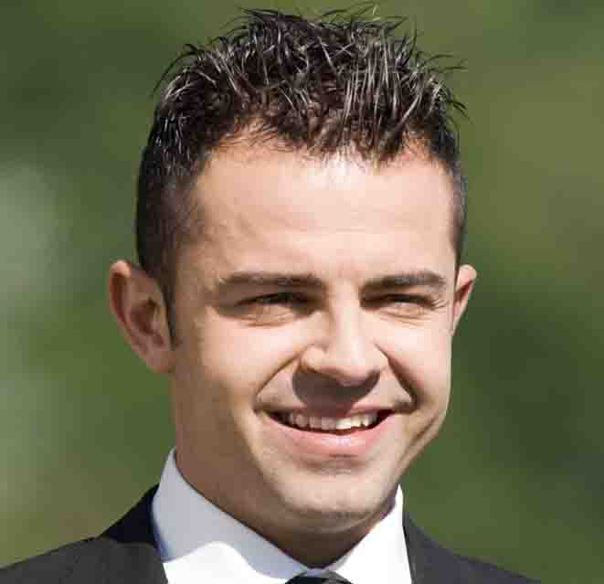
NOME:…Michele…………………………………………………………….…OCCUPAZIONE: …Studente...…….
………………………………………….SEGNI PARTICOLARI: ……………….
………………sfigato cronico………
………………………………………….
HOBBY……blogger sfrenato………
………………………………………….
PASSIONI…Federica, la……………
cioccolata…. e…le ripetizioni di latino…………………………………
…………………………………………...………………………………………………………………………………………………………………………………………………………………………………………………………………………………………………………

GIULIA ELETTRA GORIETTI (Federica)

CINEMA regia

2008 - "ULTIMI DELLA CLASSE" L. Biglione
2006 - “HO VOGLIA DI TE” L. Prieto
2005 - "TI AMO IN TUTTE LE LINGUE DEL MONDO" L. Pieraccioni
2004 - "L’UOMO SPEZZATO" S. Calvagna
2004 - “LA NOTTE BIANCA” (cortometraggio) L. Lucini
2003 - “TRE METRI SOPRA IL CIELO” L. Lucini
2002 - “CATERINA VA IN CITTÀ” P.Virzì

TELEVISIONE

2008 - “BAKITA“ (film tv) regia Giacomo Campiotti
2007 - “Notti sul ghiaccio” - Rai 1

Video CLIP
2007 - “DALLA PELLE AL CUORE” di Antonello Venditti

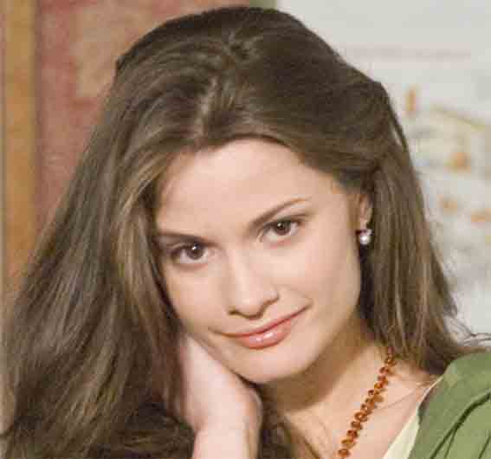
NOME:…Federica……………….……………………………………………OCCUPAZIONE: …Studente...…….
………………………………………….SEGNI PARTICOLARI: ……………….
……..Bella, mora e…dice sempre di si……………………………………..
HOBBY……essere sempre una……
…coppa gelato da 10 euro………
PASSIONI…i ragazzi, ……………..… ……ma soprattutto Matteo……….
…………………………………………...………………………………………………………………………………………………………………………………………………………………………………………………………………………………………………………

MARCO IANNONE (Stiff)

CINEMA regia

2008 - "ULTIMI DELLA CLASSE" L. Biglione
2001 - “MERRY CHRISTMAS” N. Parenti

TELEVISIONE regia
“CHI L’AVREBBE MAI DETTO” G. Gamba
“CARABINIERI 6” S. Martino
“CARABINIERI 5” S. Martino
“CARABINIERI 4” R. Mertes
“DISTRETTO DI POLIZIA” M. Vullo

PUBBLICITÀ regia/produzione
2007 - “Yogurth Delta” Cinegram
2007 - “Pagine Gialle – 892424” G. Muccino
2006 - “Birra Moretti” Filmmaster
2005 - “Topolino – Paper-boat” Quicksilver
2004 - “Simmenthal – Just Married” Filmmaster
2003 - “Ferrovie dello Stato” G. Muccino.
2002 - “Parmalat Frescoblu” (3 serie) F. Ozpetek

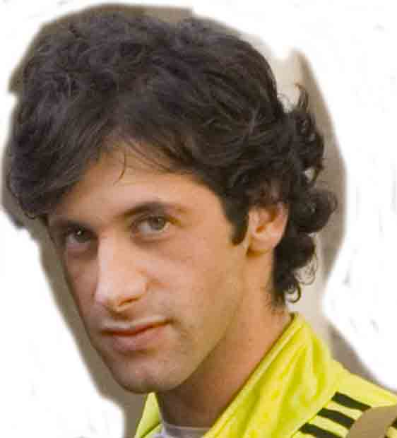
NOME:…Stiff….…………………………………………….……………………OCCUPAZIONE: …Studente...…….
………………………………………….SEGNI PARTICOLARI: ……………….
..belloccio e…si sente figo…………
…………………………………………..
HOBBY……rimorchiatore folle..……
…………………………………………..
PASSIONI… le ragazze carine….….
…tutte………………………………..
……………………………………….…...………………………………………………………………………………………………………………………………………………………………………………………………………………………………………………………

SARA TOMMASI (Barbara)

CINEMA / FICTION regia

2008 - "ULTIMI DELLA CLASSE" L. Biglione
2007 - “CARABINIERI 7” (protagonista di puntata) AAVV

TELEVISIONE

“MI FIDO DI TE” RaiUno con Fabrizio Frizzi
“ISOLA DEI FAMOSI 4” (finalista)
“ON THE ROAD FLORIDA” Italia 1 (conduttrice)
“DOMENICA IN”
“PORTA A PORTA”
“QUELLI CHE…”
“PAPERISSIMA”
“CON TUTTO IL CUORE” RaiUno
“PAOLO LIMITI SHOW” RaiUno
Veejay per ALL MUSIC

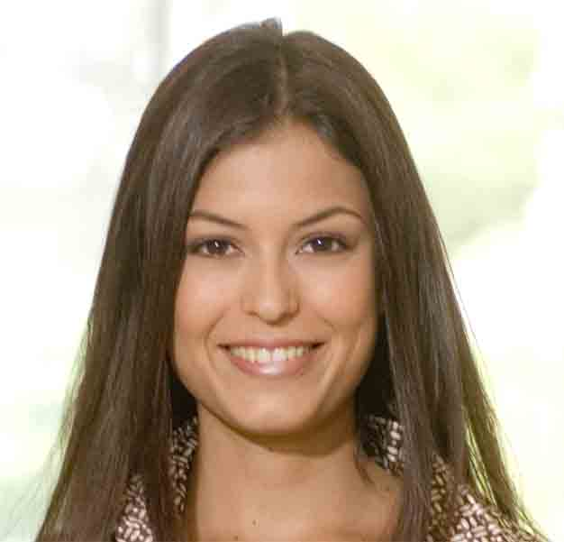
NOME:…Barbara……………….…………………………………………….……..
OCCUPAZIONE: ……………………….
…….…Professoressa...……………..…
……………………………………………
SEGNI PARTICOLARI: ………………….
fa parte del …………………………….
“corpo” insegnanti……………………
HOBBY……a 18 anni aveva bisogno di soldi e…………………………………
PASSIONI…l’insegnamento e i 12…..
mesi dell’anno…………………..……..
…………………………………………...………………………………………………………………………………………………………………………………………………………………………………………………………………………………………………………

NATHALIE RAPTI GOMEZ (Cecilia)

CINEMA regia

2008 - "ULTIMI DELLA CLASSE" L. Biglione
2006 - “L’ABBUFFATA” M. Calopresti

CORTOMETRAGGI regia

2005 - “ROSA BIANCA ROSA CORTA” V. Cheng
2005 - “COSA PENSO DI TE” G. Tortorella
2005 - “FRAGILE” I. Silvestrini
2004 - “PAUSA PRANZO” L. Damico
2004 - “KARMA” C. Sorace
2004 - “LA MERENDINA TROPICALE” E. De Angelis

TEATRO regia

2006 - “IL TEMPIO DEL POPOLO” M.Mc Kay

TELEVISIONE regia

2005 - “LA PROVINCIALE” P. Pozzessere
2005 - “QUARTO SESSO” F. Costa
2006 - “MEDICINA GENERALE” R. De Maria
2007 - “UNA MADRE” M. Spano
2008 - “BAKHITA” G. Campiotti
2008 - “RIS 5” F.Tagliavia

NOME:…Cecilia………………………………………………………………..…OCCUPAZIONE: …Studentessa…...
………………………………………….SEGNI PARTICOLARI: ……………….
…………amica del cuore…….……
………………………………………….
HOBBY……il calcetto con i………..
……compagni di classe……………
………………………………………….
PASSIONI… i cd con le sue……….
…..canzoni preferite……………….
………………………………………...………………………………………………………………………………………………………………………………………………………………………………………………………………………………………………………

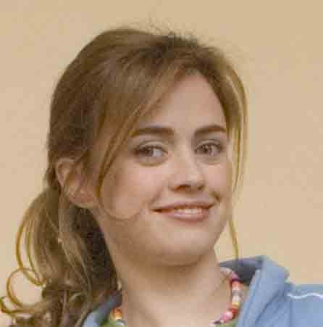
PUBBLICITA’

Vodafone
Stazione radio Top FM
Smart Four Four
Welcome English

MARCO MESSERI (il preside)

CINEMA / Filmografia essenziale regia

2008 - "ULTIMI DELLA CLASSE" L. Biglione
2007 - “SWEET, SWEET MARJA” A. Frezza
2006 - “BACIAMI PICCINA” R. Cimpanelli
2004 - “L’AMORE RITROVATO” C. Mazzacurati
2004 – “TU LA CONOSCI CLAUDIA?” Aldo, Giovanni & Giacomo
2002 - “A CAVALLO DELLA TIGRE” C. Mazzacurati
2000 - “FUGHE DA FERMO” E. Nesi
1999 - “IL GUERRIERO CAMILLO” C. Bigagli
1998 - “SIMPATICI E ANTIPATICI” C. De Sica
1996 - “VESNA VA VELOCE” C. Mazzacurati
1996 - “A SPASSO NEL TEMPO 2” C. Vanzina
1996 - “UN INVERNO FREDDO FREDDO” R. Campanelli
1996 - “A SPASSO NEL TEMPO” C. Vanzina
1995 - “CAMERIERI” L. Pompucci
1994 - “CON GLI OCCHI CHIUSI” F. Archibugi
1994 - “IL TORO” C. Mazzacurati
1991- “PENSAVO FOSSE AMORE… INVECE ERA UN CALESSE
M. Troisi
1990 - “IL VIAGGIO DI CAPITAN FRACASSA” E. Scola
1989 - “PALOMBELLA ROSSA” N. Moretti
1987 - “LE VIE DEL SIGNORE SONO FINITE” M. Troisi
1987 - “NOTTE ITALIANA” C. Mazzacurati
1985 - “LA MESSA È FINITA” N. Moretti

Marco Messeri è anche attore di teatro ed ha partecipato a numerose fiction di successo.
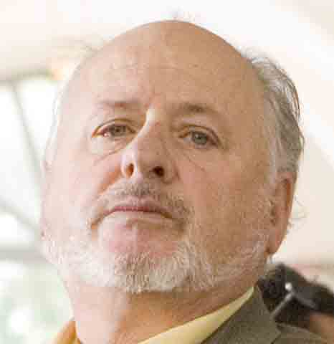
NOME:……………………………….…………………………………..…………
OCCUPAZIONE: …preside………....
………………………………………….SEGNI PARTICOLARI:………………...
scandisce le pa-ro-le……………….
…………………………………………..
HOBBY……infierire sugli alunni…….
…………………………………………..
PASSIONI… promettere carriera…. alle insegnanti…………..………...….
…………………………………………...………………………………………………………………………………………………………………………………………………………………………………………………………………………………………………………

LUDOVICO FREMONT (Matteo)

CINEMA regia

2008 - "ULTIMI DELLA CLASSE" L. Biglione
2006 - “SCRIVILO SUI MURI” G. Scarchilli
2005 - “NOI DUE” E. Papetti

TELEVISIONE / FICTION

2007 - “NOTTI SUL GHIACCIO 2” - vincitore
2007 - “I CESARONI” seconda serie
2005 / 2006 - “I CESARONI” prima serie
2005 - “GUERRA SULLE MONTAGNE”
2004 - “DISTRETTO DI POLIZIA 3”
2004 - “RAGAZZI E RAGAZZE”
2004 - “LA STAGIONE DEI DELITTI”
2004 - “UN POSTO TRANQUILLO 2”
2001 - “CARABINIERI 1”
2000 - “DISTRETTO DI POLIZIA 1”
2000 - “CUCCIOLI”
2000 - “ANGELO IL CUSTODE”
1999 - “LUI E LEI 2”

TEATRO

“PROCESSO A NERONE”
“NO AL FASCISMO”
“L’ISTRUTTORIA DI PETER WEISS”
“A SOLO”
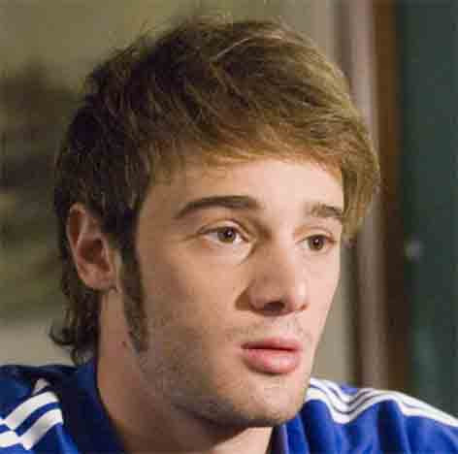
“LA CENTAURA”
NOME:………Matteo……….…………………………………..…………..…
OCCUPAZIONE: …‘legge libri in un pub’…………………………………....
………………………………………….SEGNI PARTICOLARI:………………...
…il fascino del silenzio………………
…………………………………………..
HOBBY……la lettura……………...….
…………………………………………..
PASSIONI…non di certo le………… sorprese…………..………………...….
…………………………………………...………………………………………………………………………………………………………………………………………………………………………………………………………………………………………………………

CLIZIA FORNASIER (Giulia)

CINEMA regia

2008 - "ULTIMI DELLA CLASSE" L. Biglione
2008 - “GRANDE GROSSO E… VERDONE” C. Verdone
2006 - “NOTTE PRIMA DEGLI ESAMI OGGI” F. Brizzi

TELEVISIONE

2008 - “QUESTO È AMORE” R. Milani
2005 - “VARIETÀ E SUPER VARIETÀ” (RaiUno)
2005 – “ANTEPRIME: ASPETTANDO MISS ITALIA” (RaiUno)

VIDEOCLIP

“Strade da disegnare”,
“Ameba4” G. Saragò

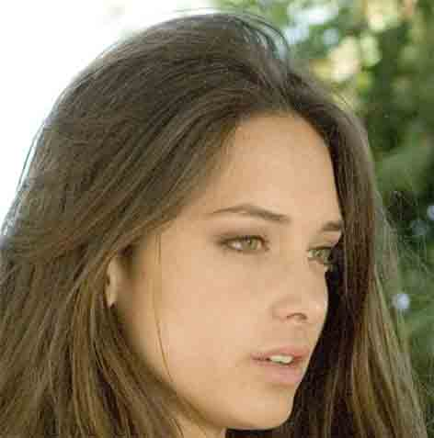
NOME:………Giulia……….…………………………………..…………..…….
OCCUPAZIONE:…studentessa………………….…………………………....
………………………………………….SEGNI PARTICOLARI:………………...
…sguardo magentico………………
…………………………………………..
HOBBY……andare alle terme di notte?……………….……………...….
…………………………………………..
PASSIONI…Stiff……………………….
…………………………………………...………………………………………………………………………………………………………………………………………………………………………………………………………………………………………………………

e i compagni di scuola….

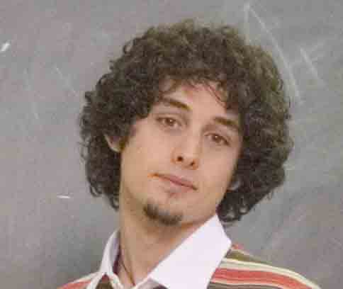
MARCO BATTELLI
Scott

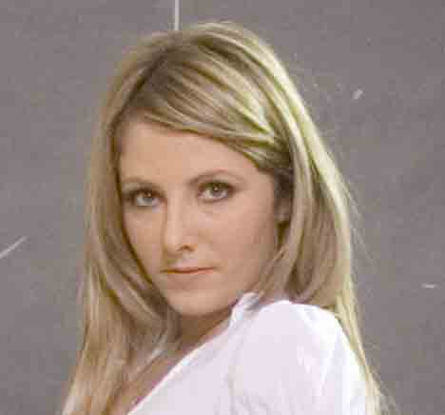
AZZURRA MASTRANGELO
Chiara

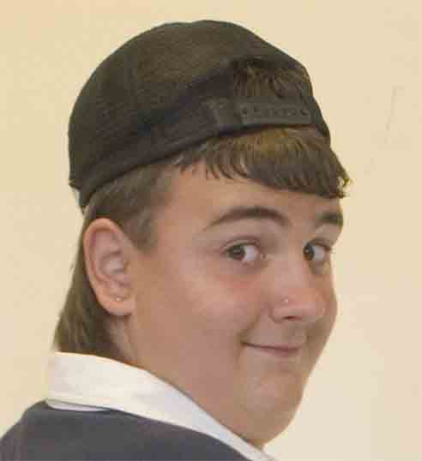
VALENTINO CAMPITELLI
Bidè

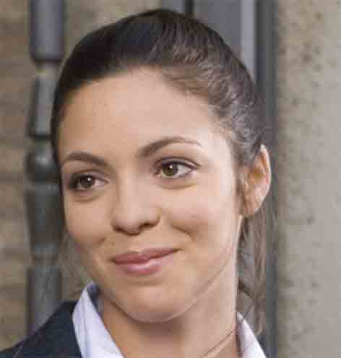
CECILIA SAGNELLI
Valeria

